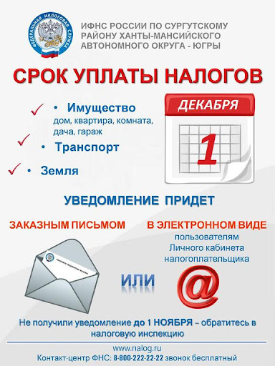
Если вы не получили уведомление до 1 ноября обращаться по телефону
8(8635)28-3-31, 8(8350)48-0-63

